Лабораторная работа №0 Тема: Знакомство с системой контроля версий Git и платформой GitHub Выполнил студент группы: ИП-41.1 ФИО: Пауль Владислав Витальевич
Ход работы:
В ходе лабораторной работы были изучены практические аспекты работы с ветвлением и фиксацией изменений в Git. С помощью интерактивного тренажера Learn Git Branching были успешно выполнены задания уровней 1–4 из блока «Введение».

Уровень 1: Введение в коммиты (Git Commit)
Цель задания: Освоить базовые команды создания снимков проекта. Применены две последовательные команды git commit.
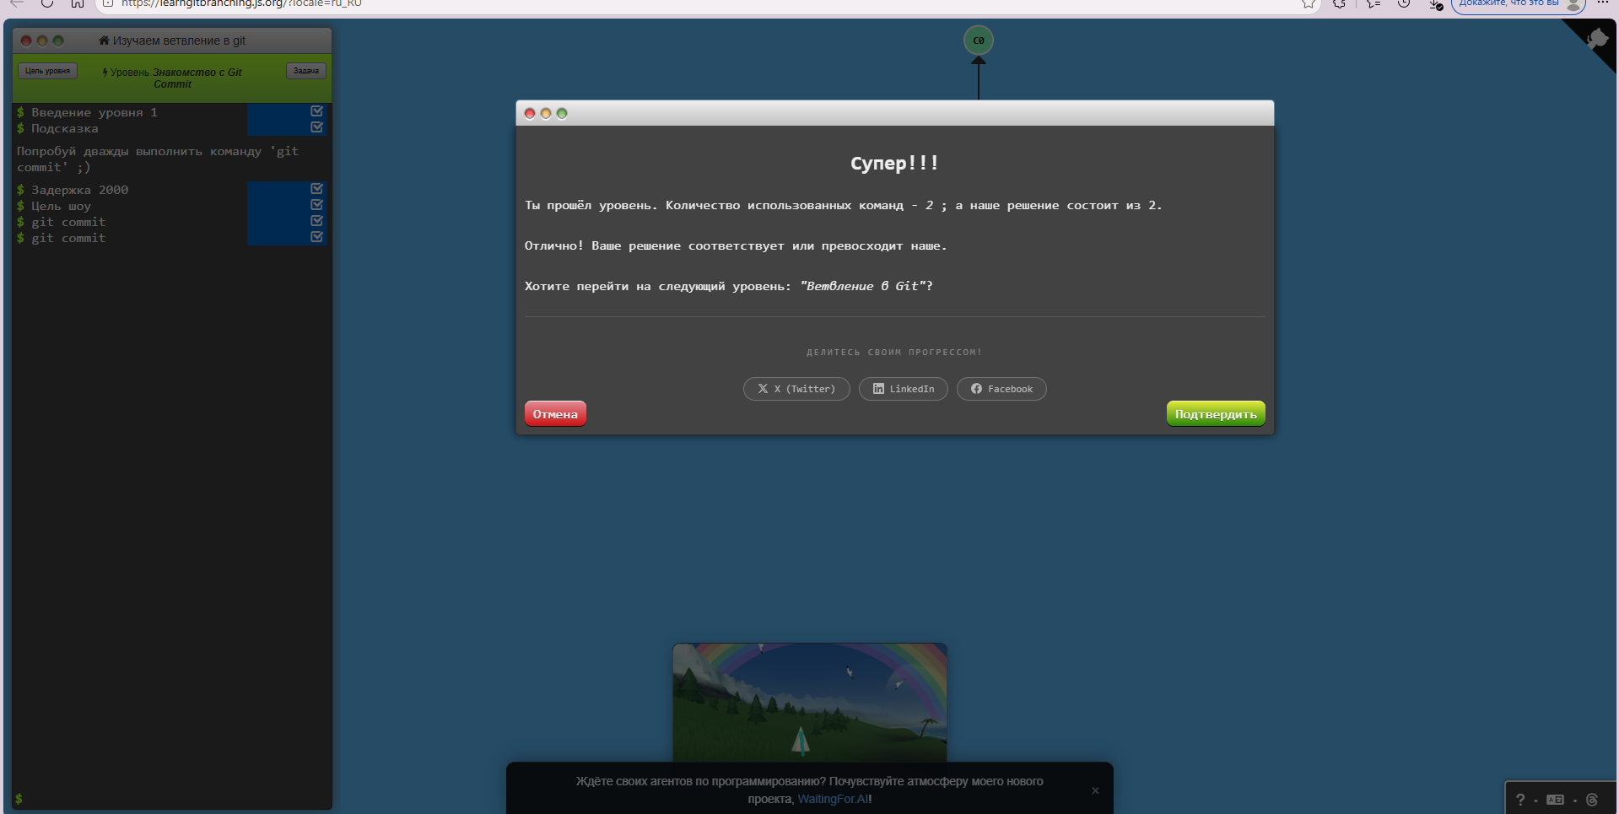

Уровень 2: Создание веток в Git (Git Branch)
Цель задания: Изучить создание новой изолированной ветки проекта bugFix и осуществить переход на неё с помощью команды git checkout bugFix.

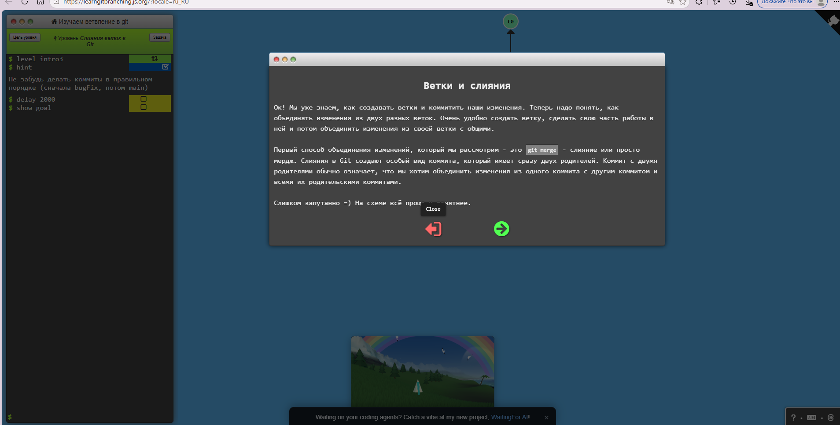

Уровень 3: Слияние веток (Git Merge)
· Цель задания: Объединить историю изменений из рабочей ветки обратно в основную ветку проекта. Использована команда git merge bugFix.

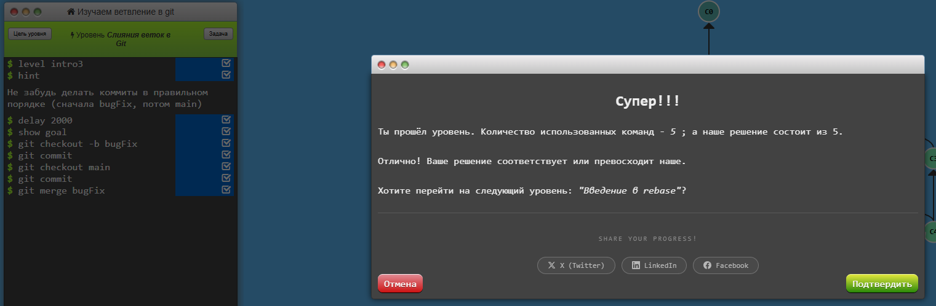

Уровень 4: Перебазирование веток (Git Rebase)
· Цель задания: Научиться переносить изменения одной ветки поверх другой для создания строго линейной и чистой истории коммитов репозитория. Применена команда git rebase main.

4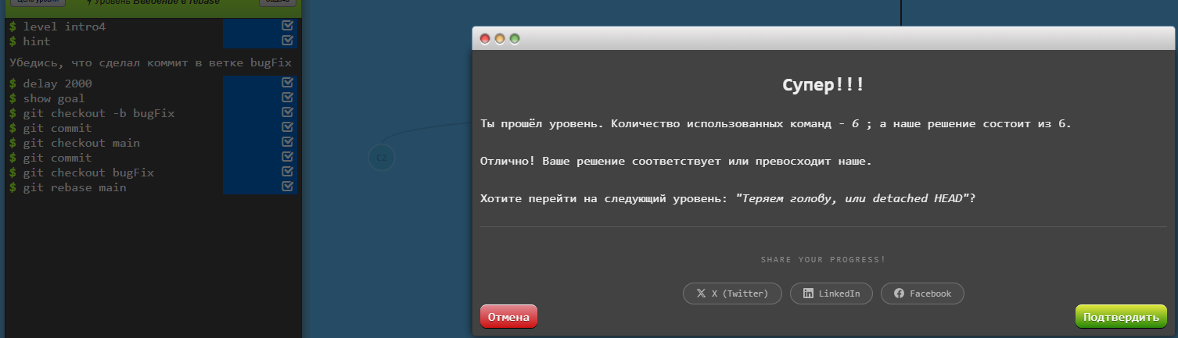

Вывод:
В ходе выполнения лабораторной работы №0 были освоены базовые принципы работы с системой контроля версий Git и сервисом GitHub. Создан и настроен локальный репозиторий, зафиксированы изменения с помощью двух раздельных коммитов, а также выполнена публикация проекта в удалённый репозиторий.
Благодаря работе с тренажёром Learn Git Branching были на практике изучены основные операции Git: создание коммитов, управление ветками (git branch, git checkout), слияние изменений (git merge) и перенос истории (git rebase).

